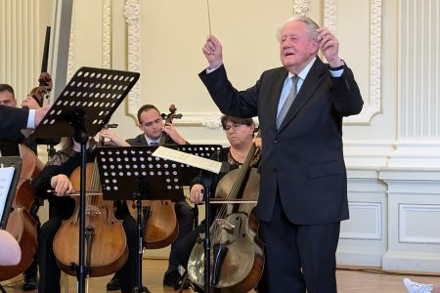
2026. május 20 A tudomány és a szimfónia találkozása: Rybach László, a zürichi ETH emeritus professzora karmesterként lépett fel Szegeden

A tudomány és a szimfónia találkozása: Rybach László, a zürichi ETH emeritus professzora karmesterként lépett fel Szegeden
A Rybach Kutatóközpont névadója, Rybach László neves geofizikus professzor vendégkarmesterként vezényelte az Universitas Szimfonikus Zenekart.
Rybach professzor, aki 52 éven át vezette a Zürichi Orchestervereint, bejárta a világot és számos nagyvárosban dirigált. Zenei eredményei mellett tartós hatást gyakorolt a geofizika és a geotermikus energia területén is, nevezetesen két ciklusban töltötte be az International Geothermal Association (IGA) elnöki tisztét.
Az Universitas Szimfonikus Zenekar karmesteri pultja Rybach professzor számára éppoly természetesnek tűnt, mint egy tudományos előadás megtartása. Az első gesztustól az utolsó ütemig egyértelmű volt, hogy akár a geotermikus tudományról, akár Mendelssohnról van szó, mindkettőt ugyanazzal a könnyed eleganciával és alázatossággal közelíti meg.
A hallgatók és a tanárok együttműködésén alapuló, vidám előadás önmagában is egyedülálló élmény volt, de Rybach professzor vezetése még magasabb szintre emelte a koncertet. Zökkenőmentesen teremtett kapcsolatot a több mint hetven évvel fiatalabb zenészekkel, valamint az együttes többi tagjával, igazán csodálatos estét varázsolva!

